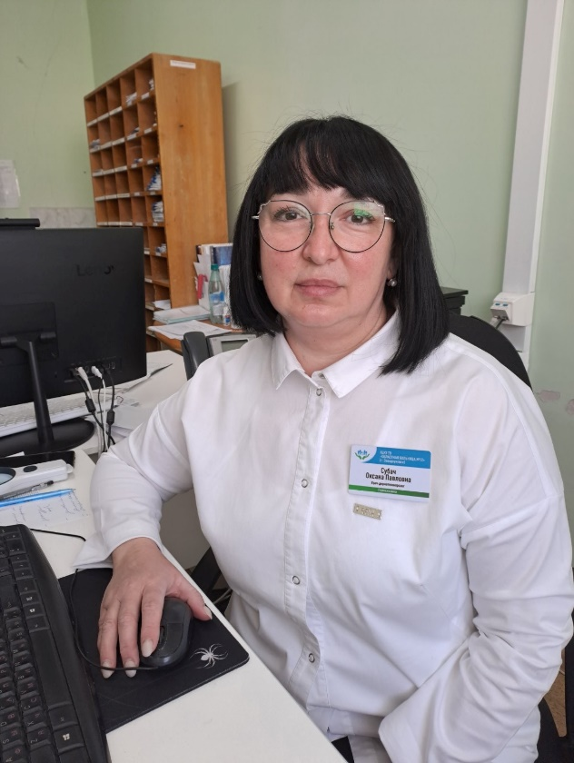

Врач-акушер-гинеколог городской поликлиники 13 Тетерина Анастасия Юрьевна расскажет о таких заболеваниях, как ИППП (инфекции, передающиеся половым путем). А именно трихомониаз.

Причиной заболевания является инфицирование мочеполовых органов влагалищной трихомонадой. У женщин трихомонады преимущественно поражают влагалище, откуда они могут проникать в уретру, бартолиновы железы, мочевой пузырь и канал шейки матки. В некоторых случаях трихомонады паразитируют в полости матки, маточных трубах.

Основными симптомами трихомониаза у женщин являются: зуд, жжение в области влагалища и вульвы (наружных половых органов); дизурия (частое и болезненное мочеиспускание) и боль внизу живота; диспареуния — боль во время половых контактов; покраснение и отёчность преддверия влагалища, малых и больших половых губ; жидкие выделения из влагалища серо-жёлтого цвета с неприятным запахом или классические «пенистые» выделения. Как защитить себя? Самой эффективной мерой профилактики является использование презервативов при случайных половых контактах. И самое главное не забывайте посещать кабинет гинеколога (рекомендованный минимум 1 раз в год). К счастью, данный микроорганизм можно обнаружить при сдаче обычного влагалищного мазка на микрофлору. Напоминаю, что заниматься самолечением не рекомендуется – вы можете облегчить клинические проявления заболевания, однако саму причину не устранить, что может привести к печальным последствиям (бесплодию, внематочной беременности, выкидышам и преждевременным родам, воспалению яичников, придатков и маточных труб, матки).

"Каждая из представительниц прекрасного пола может получить необходимую консультацию у наших специалистов. По полису ОМС можно обратиться в поликлинику в часы работы и получить необходимую консультацию.
Благодаря беседам врачей и акушерок с пациентками о методах контрацепции, возможных заболеваниях женской половой системы и их профилактике, нам уже удалось снизить процент данного недуга", - сказала Анастасия Юрьевна.